
Самые распространенные болезни мужчин

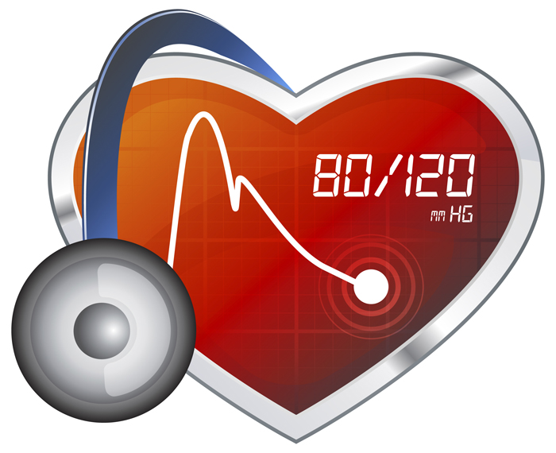
На здоровье!
Информационный выпуск
Государственное учреждение «Светлогорский зональный центр гигиены и эпидемиологии»
№ 10 - 2023 Электронная
рассылка

 | Инфаркт миокарда | стр.2
 | Инсульт | стр.2
 | Рак легких | стр.4
 | Облитерирующий эндартериит | стр.5
 | Язва желудка и 12-перстной кишки | стр.5
 | Рак толстого кишечника | стр 6
 | Некоторые полезные советы | стр.7

Многие мужчины, особенно молодые, очень мало внимания уделяют своему здоровью и посещают врача только в исключительных случаях.
К сожалению, за последние десятилетия многие заболевания серьезно «помолодели». Раньше ряд болезней крайне редко встречался у молодых людей, а теперь эти заболевания поражают мужчин в самом расцвете сил, нередко приводят к инвалидизации и нетрудоспособности.

Инфаркт миокарда
От острого инфаркта миокарда в нашей стране умирают 30% пациентов. При этом, в три раза увеличилось количество заболевших в 25-29 лет. Среди тех, кому 30-40 лет, за последние десятилетия этот показатель увеличился вдвое. Риск повтошного инфаркта у молодых пациентов также высок, как и у пожилых. От общего числа перенесших инфаркт 5-10% мужчины в возрасте до 39 лет, но наиболее высок риск у мужчин от 45 лет.
Инфаркт миокарда — это отмирание (некроз) участка сердечной мышцы из-за резкого нарушения кровоснабжения в коронарных†артериях. Большинств彵?읯꡷㬾⊲инфаркта — это осложнение атеросклероза коронарных артерий. Сосуды су紖׃酺苗ᖈ㕱-за образования липидных бляшек, на фоне этого повышается риск формирования тромбов, которые полностью прекращают кровоток на определенном участке артерии и участок сердечной мышцы отмирает.
Атеросклероз коронарных артерий во многом это связан с курением, под влиянием токсичных веществ табачного дыма в стенках артерий возникает воспаление, в 䐼есте воспалени формируется атеросклеротическая бляшка, которая приводит к сужению просвета артерии. К другим факторам риска инфаркта миокарда относят гипертоническую болезнь, сахарный диабет, избыточный вес, ожирение, низкая физическая нагрузка, стресс.
Свою лепту внес коронавирус, после перенесенного заболевания повышается риск образования тромбов в сосудах, а это один из механизмов инфарктов или инсультов.
Людям с хроническими сердечно-сосудистыми заболеваниями важно контролировать показатели артериального давления, проходить диагностику, выполнять назначения врача. Здоровым людям рекомендуют делать ЭКГ один раз в год, особенно, если в семье были случаи кардиологических патологий.

Инсульт
Инсульт находится на четвертом месте среди причин смерти мужского населения. В переводе с латинского инсульт означает «удар». У мужчин риск развития инсульта в 4 раза выше, чем у женщин.
Инсульт – это острое нарушение кровообращения мозга, вызывающее повреждение и гибель нервных клеток, приводящее к стойкому очаговому поражению головного мозга.

Инсульты бывают 2 типов: ишемический (80-90% случаев) и геморрагический (10-20%). При ишемическом инсульте происходит гибель участка мозга, в результате закупорки питающей его артерии, при геморрагическом - в результате разрыва сосуда, происходит кровоизлияние в мозг.
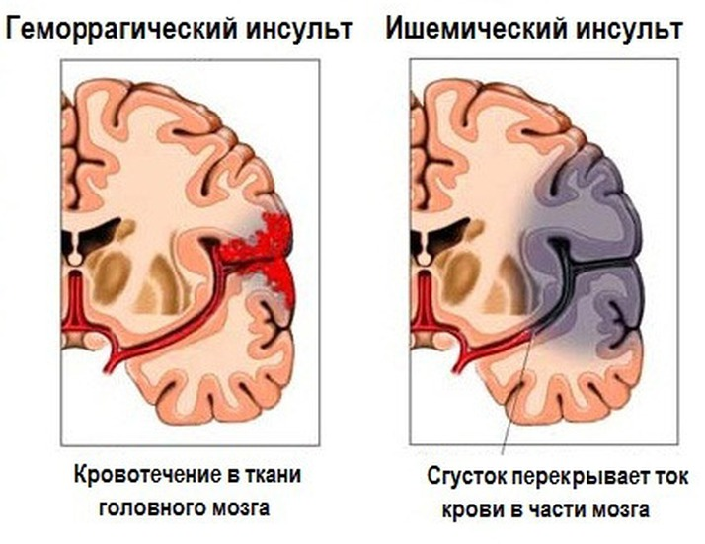

Риск развития инсульта повышают: артериальная гипертензия; сахарный диабет; повышенная склонность к образованию тромбов; ожирение;
атеросклероз; курение и злоупотребление спиртными напитками; стресс.

Основные признаки инсульта:
-нарушение или спутанность сознания, когда человеЪ не понимает, где находится; несвязанная невнятная речь;
-потеря сознания, даже на несколько мгновений;
-головная боль, которая может сопровождаться тошнотой и рвотой; головокружение;
-нарушенная чувствительность рук и ног; слабость в конечностях (только слева или справа);
- асимметрия лица;
-зрительные расстройства (нечеткость зрения, сужение зрительных полей, косоглазие).
Тревожный знак – любая ассиметрия. Чтобы определить инсульт есть несложная технология. Любой может выделить признаки заболевания на основе мнемонической техники УЗП – Улыбнуться, Заговорить, Поднять. Если у человека опустился уголок рта, повисла рука, он не может говорить и не реагирует на ?姐늯쿤崹乵鵪㜑툦㷢 инсульт.

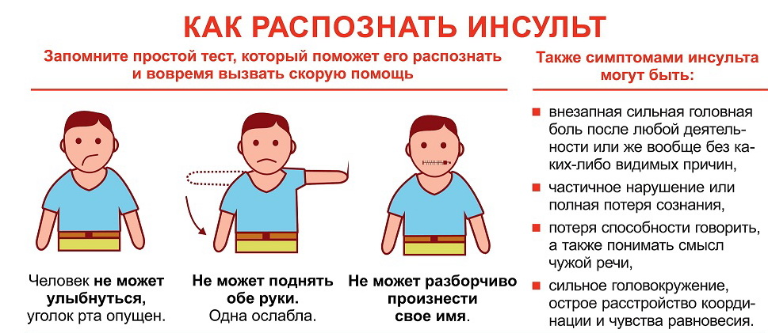

Очень важный момент – время. Если больной получит помощь в первые часы после острого нарушения мозгового кровообращения, у него повышаются шансы не только выжить, но и не остаться инвалидом.
При отсутствии адекватной помощи, исход может быть неблагоприятный. Летальность (смертность) от инсульта остается очень высокой.
Ежегодно диагноз инсульта ставится миллионам людей во всем мире. Четверть из них погибает в течение первого месяца, еще 30% – в ближайший год. Только 20% больных удается вернуть к полноценной жизни. Большинство больных после инсульта остаются инвалидами и требуют длительного лечения и ухода.
И еще нужно стремиться избегать стрессовых ситуаций. Стресс приводит к выбросу большого количества различных гормонов, ускоряющих все процессы в организме. У современного человека все стрессовые гормоны выбрасываются в организм так же, как и у далеких предков, но не применяются по назначению - для физической активности.

Рак легких
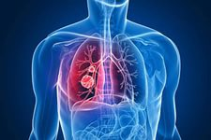
Рак легкого занимает одно из лидирующих мест в структуре онкологической заболеваемости и смертности среди мужчин. Согласно данным Всемирной организации здравоохранения, всего лишь 17,7% больных раком легкого остаются живы через 5 и более лет после установки диагноза. Летальных случаев от рака легкого 19,4% всех смертей от рака.
Основной причиной развития рака легкого становится курение: по данным статистики, около 80% пациентов являются никотинозависимыми.

У многих больных развитию рака легкого предшествуют хронические воспалительные заболевания дыхательных путей (пневмонии, ХОБЛ).
Симптомы образования злокачественной опухоли часто приписываются хроническим заболеваниям, и больные несвоевременно обращаются к врачу, а раковый процесс выявляется уже на запущенной стадии, когда начались процессы метастазирования.
Известно, что выявление рака легкого на ранних стадиях сопряжено с более благоприятным прогнозом. Так, пятилетняя выживаемость пациентов, у которых был диагностирован рак I стадии, может превышать 60%, при этом выживаемость пациентов с раком IV стадии – менее 5%.
Способом своевременного выявления рака легкого может стать ежегодное исследование легких – рентгенфлюорографическое обследование.

Облитерирующий эндартериит.
Облитерирующий эндартериит в 99 раз чаще встречается у мужчин, чем у женщин. Это заболевание может поражать людей разного возраста и наблюдается преимущественно у мужчин.
Предрасполагающими факторами для развития этого заболевания становятся: курение; злоупотребление спиртными напитками; частые переохлаждения конечностей; травмы нижних конечностей; нерациональное питание с высоким уровнем жиров животного происхождения; нарушения периферической иннервации (хронические невриты седалищного нерва) и др.
На начальной стадии заболевания больной замечает усталость ног, судороги, зябкость и ощущение ползания мурашек в икроножных мышцах. При прогрессировании заболевания появляется перемещающая хромота; судороги; боли в нижних конечностях, даже в состоянии покоя и др.
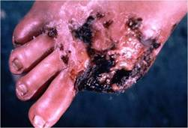
Трофические нарушения приводят к формированию стойкого болевого синдрома, утрате чувствительности и образованию на ногах гнойно-некротических язв, которые могут осложняться гангреной и, как следствие, ампутацией нижней конечности.
Предотвратить развитие болезни возможно только при своевременном обращении к врачу, который сможет провести детальное обследование и назначить адекватное лечение.

Язва желудка и двенадцатиперстной кишки
Язвенной болезнью желудка и двенадцатиперстной кишки преимущественно болеют мужчины. Заболевание в 6-7 раз чаще встречается именно у мужчин в возрасте 25-45 лет.

Предрасполагающими факторами к его развитию становятся: курение; злоупотребление спиртными напитками; нерациональное или нерегулярное питание; употребление либо слишком острой, либо чересчур горячей пищи; бесконтрольный прием некоторых лекарственных препаратов.
Причинами формирования язвы становятся бактерии Helicobacter pylori, вырабатывающие особые ферменты, которые способны разрушать слизистую оболочку желудка.
При язве желудка и двенадцатиперстной кишки у больных наблюдаются следующие симптомы: боль, локализирующая в верхней части живота и связанная с приемом пищи или голодом. «Голодные» боли, возникающие ночью или после длительного отсутствия приема еды, купируются приемом пищи; боль может усиливаться спустя определенное время после приема пищи; обострение заболевания наблюдается весной и осенью.
При отсутствии адекватного лечения язвенная болезнь может осложняться: кровотечением; перфорацией; перитонитом; перерождением в раковую опухоль.

Рак толстой кишки (колоректальный рак).
Согласно статистике, частота возникновения колоректального рака увеличивается с возрастом, но даже у молодых людей в 20-30 лет может развиться рак толстой кишки. Известно, что около 7% случаев заболеваемости колоректальным раком приходится на людей моложе 50 лет.
Эта болезнь, которая одинаково часто случается как у мужчин, так и у женщин. Если несколько членов семьи предыдущих поколений имели рак толстой кишки, это приводит к значительному увеличению риска заболевания у последующих поколений. Тем не менее, необходимо понять, что около 80% больных колоректальным раком не имели случаев этого заболевания в семье.
Развитие рака толстой кишки у мужчин часто провоцируется наличием хронических заболеваний кишечника, метаболического синдрома (комбинации абдоминального ожирения, нарушения углеводного и жирового обмена и артериальной гипертензии).
Предрасполагающими факторами к образованию злокачественного новообразования могут стать различные предрасполагающие факторы: курение; нерациональное питание с большой долей жиров животного происхождения; бесконтрольный и длительный прием противовоспалительных препаратов; хронические запоры.
На ранних стадиях заболевание может протекать бессимптомно или малосимптомно, имитировать другие заболевания желудочно-кишечного тракта. По этой причине почти в половине случаев колоректальный рак диагностируется в III – IV стадиях. Существует зависимость - чем раньше выявлено заболевание, тем дольше живет после лечения пациент.

Как выявить колоректальный рак на ранней стадии?
В Республике Беларусь для выявления злокачественных новообразований выполняются различные скрининговые обследования, разработаны программы скрининга опухолей различных локализаций и мероприятия по ранней диагностике рака, в том числе скрининг колоректального рака.

Для этого нужно ежегодно сдавать анализ кала на скрытую кровь.
Если анализ кала на скрытую кровь положительный, то следует обязательно пройти колоноскопию. Людям старше 40 лет рекомендуется проведение колоноскопии через каждые три года.

Полезные советы.
Мужчинам, достигшим тридцатилетнего возраста, рекомендуется хотя бы один раз в год посещать терапевта и выполнять ряд диагностических процедур. Заболевания на ранних стадиях могут протекать бессимптомно и обнаружить заболевание можно только при проведении дополнительных обследований.
Следим за весом. Избыточный вес – это серьезная проблема, ведь при ожирении значительно повышается риск развития болезней системы кровообращения, болезней опорно-двигательного аппарата, кроме того, у мужчин, страдающих ожирением, часто возникают проблемы в интимной сфере вплоть до полной импотенции.
Больше двигаемся. Многие мужчины старше 30 лет ведут малоподвижный образ жизни. Гиподинамия увеличивает не только риск развития ожирения, но и риск развития сахарного диабета. Еще одной проблемой, которая может затронуть молодых мужчин, ведущих малоактивный образ жизни – это хронический простатит. При гиподинамии ухудшается кровоснабжение органов малого таза, в том числе и предстательной железы.
Избавляемся от вредных привычек. Всем известно, что вредные привычки здоровья никому не прибавляют. Вредные вещества, поступающие в организм с табачным дымом, влияют на все органы. И, если в 30 лет у большинства курящих мужчин еще нет явных проблем с дыхательной системой, то к 50 годам, а у некоторых и раньше, будет диагностирована хроническая обструктивная болезнь легких (ХОБЛ) (не лечится). Также не следует злоупотреблять алкоголем.
Регулярная половая жизнь. Исследования показали, что мужчины, имеющие половые отношения 2–4 раза в неделю, меньше подвержены стрессу, они реже страдают сердечно-сосудистыми и урологическими заболеваниями, продолжительность жизни у них увеличивается.

Стресс. Стресс, вызванный положительными событиями, способствует мобилизации физиологических систем организма, придают тонус, мотивируют к деятельности.
И наоборот, конфликты в семье и на работе, тяжелая болезнь родственников и др., вызывают «дистресс» (плохой стресс). Дистресс, т.е. интенсивный стресс приводит к истощению физических и психических сил. Последствия стресса усугубляются отсутствием физической активности, правильного питания и регулярных половых взаимоотношений. Длительный и интенсивный стресс снижает адаптационные возможности организма, повышая риск развития любого заболевания и его осложнений.
Для коррекции стрессовых состояний необходимо консультироваться с врачом, а также справиться со стрессом поможет дыхательная гимнастика, массаж, регулярная физическая активность, полноценный сон, позитивное отношение к жизни.

Даже небольшие изменения, внесенные в образ жизни, могут служить профилактикой заболеваний.
Да и врачи осознают, сколь нелегко похудеть, бросить курить, начать следовать другому стилю питания и адекватно контролировать артериальное давление.
Даже маленькое достижение в изменении образа жизни, можно рассматривать, как победу.

Врач по медицинской профилактике Войтешонок Н.И.

Издатель: |  | Отделение общественного здоровья и социально-гигиенического мониторинга  государственного учреждения  «Светлогорский зональный центр гигиены  и эпидемиологии»
 | Ответственный  за выпуск | Войтешонок Наталья Ивановна  врач по медицинской профилактике

